Рабочий лист по теме: «Россия при первых Романовых»
«Я готов в нем видеть лучшего человека Древней Руси, по крайней мере, не знаю другого древнерусского человека, который производил бы более приятное впечатление, — но только не на троне»  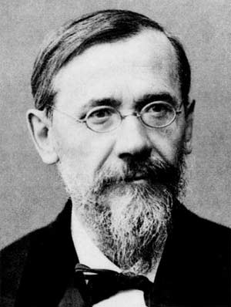  В.О. Ключевский (1841-1911) – российский историк. | «Алексей Михайлович — последний государь российского Средневековья. Он — сакральный правитель, прилежный строитель Православной Руси, радеющий о спасении подданных. Алексей Михайлович — итог, завершение Московской Руси».  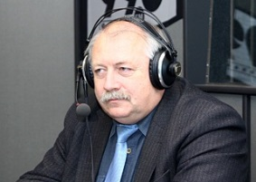  И.Л. Андреев(1952г. - н.в.) – российский историк.
Задание №1
Посмотрите отрывок из фильма «Романовы», посвященный воспитанию Алексея Михайловича и ответьте на вопросы:
- По каким учебникам будущих царевичей учили грамоте? _______________________________
- Кто был учителем Алексея Михайловича?_____________________________________________
- Какую характеристику дал ему его личный врач, англичанин Сэмюэль Коллинз?_________________________________________________________________________
- Кто сбивал с толку царя? ___________________
Задание № 2
Схема упрощения верховной власти

Задание 3
Приказная система Российского государства при Алексее Михайловиче
Административные и судебно-полицейские | Военные | Финансовые | Дворцовые
Итог:
Задание 4
Соотнесите термин и его значение.
- Уезды | А) административно – территориальная единица, занимающая промежуточное положение между станом и уездом
- Стан | Б) Административно-территориальная единица, часть уезда
- Волость | В) Военно-административная единица, объединявшая группы городов – крепостей для обороны от внешней угрозы
- Воевода | Г)основная административно-территориальная единица в XVIIв.
- Земские и губные избы | Д) Глава уезда, приграничного города
- Разряд | Е) Органы местного самоуправления

Ответ:
1 | 2 | 3 | 4 | 5 | 6

Задание 5
Заполните схему и запишите определение.

Военная реформа
1648г.

Даточные люди - _______________________________________________________________________________

Задание 6 (Верно - Неверно)
1. Алексей Михайлович Романов – третий русский царь из династии Романовых, правивший с 1645 по 1676 г.
2. При Алексее Михайловиче происходит усиление влияния Земских соборов.
3. На замену громоздкой Боярской думы пришла «ближняя/малая» Дума.
4. К концу XVIIвека численность приказов в стране значительно выросла.
5.Посольский приказ занимался вопросами внешней политики.
6. Рост численности приказов положительно влиял на систему управления.
7. Новой административно-территориальной единицей стали округа.
8. При Алексее Михайловиче активно привлекались на службу иностранцы.

